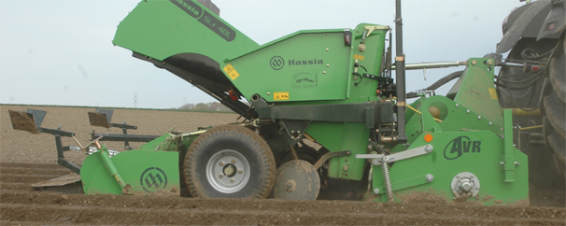КУЛЬТИВАТОРЫ-ГРЕБНЕОБРАЗОВАТЕЛИ AVR COMPACT

У многих фермеров нет оборудования с передним валом отбора мощности, поэтому для повышения функциональности Multivator, компания AVRразработало устройство для сцепки, которое дает возможность установить другие машины за Multivator. Устройство называется CompactIII. В первую очередь это касается картофелесажалок AVR. Бороздки для посадки клубней формируются задней пластиной Multivator. Формируются ровные грядки и глубина бороздок по отношении к плоскости поля одинаковая. Благодаря тому, что Multivatorделает бороздки посадочная машина располагается рядом с культиватором. Получается очень компактная комбинация машин, которая легко управляется менее мощными тракторами.

Compact 4x75
Стандартная комплектация:
Навешивается сзади (общая ширина 3088 мм)
3-х точечная навеска для установки посадочных машин сзади
Усиленное шасси
Усиленный привод (до 250 л.с.) с кулачковой муфтой (3200 Nm)
Ротор с усиленными приваренными зубьями 50х12 мм
Боковой привод цепной (стандарт 416 об/мин)
Самоочистка кожуха при помощи пружинного подвеса
Пластина для формирования бороздок (регулировка глубины)

Цены со склада в Продавца, включая НДС 18%, Евро:

Артикул | Наименование | Цена, Евро
NR912075 | Культиватор-гребнеобразователь (для комбинации с сажалкой) AVR Compact 4 x 75 см | 20604,00

Опции:
Артикул | Наименование | Цена, Евро
NR912105 | зубьяизтвердогосплаваWIDIA(4x75)(50x12 mm) вместо стандартных | 2 127,14
NR912110 | Комплектрыхлителей (4 шт), навешиваютсяспереди, гидрорегулировка высоты = CULTISET (разделены 40-20-20-40) | 3 450,94
NR912120 | Комплектрыхлителейдлялегкойпочвы (4 шт) навешиваются спереди | 1 470,89
NR911200 | 3-х скоростная коробка передач (358 - 425 - 508 лб/мин)(2250 Nm) | 3 054,93
NR911111 | Система самоочистки кожуха с гидроцилиндром | 610,99
NR911300 | Противовес на противоположную сторону от привода | 441,27

Compact 4x90
Стандартная комплектация:
Навешивается сзади (общая ширина 3800 мм)
3-х точечная навеска для установки посадочных машин сзади
Усиленное шасси
Усиленный привод (до 250 л.с.) с кулачковой муфтой (3200 Nm)
Ротор с усиленными приваренными зубьями 50х12 мм
Боковой привод цепной (стандарт 416 об/мин)
Самоочистка кожуха при помощи пружинного подвеса
Пластина для формирования бороздок (регулировка глубины)

Цены со склада в Продавца, включая НДС 18%, Евро:

Артикул | Наименование | Цена, Евро
NR922075 | Культиватор-гребнеобразователь (для комбинации с сажалкой) AVR Compact 4 x905 см | 22433,00

Опции:
Артикул | Наименование | Цена, Евро
NR921205 | зубьяизтвердогосплаваWIDIA(4x90)(50x12 mm) вместо стандартных | 2624,98
NR922120 | Комплектрыхлителейдлялегкойпочвы (4 шт) навешиваются спереди | 1470,89
NR921200 | 3-х скоростная коробка передач (358 - 425 - 508 лб/мин)(2250 Nm) | 3054,93
NR921111 | Система самоочистки кожуха с гидроцилиндром | 610,99

